# 版本发布说明

（2.6.4.1）

2023.6.26

目录

版本发布说明 1

1版本概述 3

2支持基本功能 3

3支持的高级功能 5

3.1 AMF拆分 5

3.2支持多PLMN 7

3.3接入控制 8

3.4 帧路由 8

3.5 SUCI保护方式 9

3.6 AMF新增配置定时器 9

3.7网元选择 10

3.8 支持TLS 11

4支持的容量说明 12

5支持性能说明 13

6 支持的接口 13

7新增测试用例 13

## 1版本概述

从open5gs2.5.5.1升级对齐到2.6.4.1版本,对齐了最新发布版本；

AMF拆分为icps和sps服务open5gs-amfd：open5gs-amf-spsd；

经过了内部的稳定性测试。

支持的网络功能包括

|  |  |  |
| --- | --- | --- |
| 序号 | 名称 | 描述 |
| 1 | AMF | 接入和移动管理功能 |
| 2 | SMF | 会话管理功能 |
| 3 | UPF | 用户平面功能 |
| 4 | AUSF | 认证服务器功能 |
| 5 | UDM | 统一数据管理 |
| 6 | PCF | 控制策略功能 |
| 7 | NSSF | 网络切片选择功能 |
| 8 | BSF | 绑定功能 |
| 9 | NRF | 网络存储库功能 |
| 10 | UDR | 统一数据存储库 |
| 11 | SCP | 服务通信代理 |

## **2支持基本功能**

|  |  |  |
| --- | --- | --- |
| 功能类别 | 功能子类别 | 功能描述 |
| 注册 | 注册 | 注册过程包括  初始注册：用户注册到5GS获取授权；终端插入SIM卡后开机、重新开机、从其他网络重选到5G网络；  周期性注册：通过周期注册让网络周期性跟踪其移动性，保持用户可达。周期性定时器触发；  更新注册区域：UE移动出5G网络为其分配的注册区域；  终端能力更新：终端能力发生变更，触发移动性更新。 |
| 去注册 | 包括UE发起的去注册和网络侧发起的去注册。例如用户关机、销卡、用户长时间脱网。 |
| 注册区域管理 | 为UE分配和重新分配注册区域，AMF为UE分配一个TA列表，UE在列表种TA移动，不需要更新注册区域 |
| UE配置更新 | UE注册过程中触发用户配置更新 |
| NITZ | UE注册过程中触发的用户配置更新会携带时区、时间和夏令时给UE |
| 连接管理 | AN释放 | AN释放UE的上下文，AMF更新核心网的用户状态、释放网络侧与N2连接相关的上下文，通知SMF释放N3用户面的隧道；SMF通知UPF释放N3用户面隧道。UPF释放N3用户面隧道。 |
| 业务请求 | 用于恢复UE与网络的间信令或数据连接。包含用户发起和网络侧发起。用户在空闲态有信令需要发或UE有数据发送，单用户面连接未建立；网络侧有信令发送给空闲态下的UE或网络侧有数据需要发送，但用户面连接未建立。 |
| 寻呼 | 网络侧有信令发送给空闲态下的UE或网络侧有数据需要发送，但用户在空闲态，AMF会寻呼用户。 |
| 5G系统内切换 | Xn切换 | 用户从一个基站移动到另一个基站通过基站间的Xn接口进行切换，保持业务的连续性 |
| N2切换 | 用户从一个基站移动到另一个基站，基站之间无Xn接口，通过基站基站和核心网的N２接口进行切换，保持业务的连续性 |
| Qos管理 | Qos流映射 | 支持5G Qos的相关特性，控制业务流的Qos |
| 安全 | 5G AKA鉴权 | 当用户触发注册、业务请求和去注册时，AMF调用AUSF服务通知AUSF对UE进行鉴权 |
| NAS（N1接口）信令及其安全性 | AMF为NAS信令提供加密和完整性保护，加密算法包括NEA0（空算法）、NEA1（SHOW 3G算法）、NEA2（AES算法）和NEA3（ZUC算法）。完整性保护算法包括：NIA0（空算法）、NIA1（SHOW 3G算法）、NIA2（AES算法）、NIA3（ZUC算法） |
| AS安全上下文下发功能 | AMF提供UE支持的AS加密和完整性算法，帮助基站选择AS安全算法。加密算法包括：NEA0（空算法）、NEA1（SHOW 3G算法）、NEA2（AES算法）和NEA3（ZUC算法）。完整性保护算法包括：NIA0（空算法）、NIA1（SHOW 3G算法）、NIA2（AES算法）、NIA3（ZUC算法） |
| 会话管理功能 | 会话建立 | UE在5G网络中创建PDU会话并申请相关的会话资源，用户通过PDU会话可以接入外部数据网络并访问各种数据业务 |
| 会话更新 | UE和DN网络之间的建立的基本数据连接进行更新与修改。 |
| 会话删除 | UE、AMF、PCF或UDM发起的PDN连接释放过程 |
| 多PDU会话 | 单用户支持建立多条PDN会话 |
| 用户平面功能 | 用户IP地址分配IPV4IPV6 | 支持本地分配用户IP，包括IPV4和IPV６，支持动态分配用户IP地址和静态分配用户IP |
| N3隧道信息管理 | AN和UPF之间GTP隧道的建立和维护 |
| N4会话管理 | SMF和UPF之间结点级消息和会话级消息的处理 |
| 会话PCC规则 | PCF通过N７接口下发PCC规则给SMF，SMF把部分策略传递给UPF |
| 数据转发 | 支持UE和DN之间数据的转发 |
| 统一数据管理 |  | 管理和存储用于签约和鉴权的数据 |
| 控制策略功能 |  | 提供接入和移动性策略控制、会话策略控制等处理 |
| 网络仓储功能 |  | 维护已部署的NF信息，对NF发现请求进行应答处理等 |
| 网络切片 |  | 支持用户注册过程中5GC为用户确定Allowed NSSAI、　Configured NSSAI，选择Allowed NSSAI的AMF，并把Allowed NSSAI通知UE和RAN |
| 绑定支持功能 |  | N5和N7口的会话绑定，选择同一PCF |
| 统一数据存储 | 签约数据存储 | UDM签约数据存储和检索 |
| 策略数据存储 | PCF策略数据存储和检索 |
| 支持IMS | VoNR | 通过5G网络，接入IMS，支持语音、视频业务 |
| SMS Over IP | 通过5G网络，接入IMS，支持短信业务 |
| CPUS |  | 支持控制面和用户面分离，支持UPF下沉边缘部署 |

## 3支持的高级功能

### **3.1 AMF拆分**

#### 功能说明：

AMF拆分为icps和sps服务：open5gs-amfd、open5gs-amf-spsd；

open5gs-amfd负责对外接口和消息的分发，包括gNB节点的管理和维护，AMF作为服务提供者时消息的转发，open5gs-amf-spsd。

open5gs-amf-spsd负责AMF信令和业务逻辑的处理；

最大支持16个open5gs-amf-spsd服务节点，可以跨物理计算节点的处理。

#### 相关配置

1、配置文件

amf.yaml中，新增icps配置项，包含spsnum(支持的最大sps模块数,默认值16)，port(icps跟sps之间的udp通信端口，默认值9777)。

例如：

amf:

icps:

spsnum: 3

port: 9777

2、为icps和各个sps模块配置内部通信ip。

其中，icps的IP固定为128.128.128.127，sps的IP为128.128.128.模块号

例如

ifconfig ens33:0 128.128.128.127

ifconfig ens33:1 128.128.128.1

ifconfig ens33:2 128.128.128.2

ifconfig ens33:3 128.128.128.3

ifconfig ens33:4 128.128.128.4

ifconfig ens33:5 128.128.128.5

可以通过执行./misc/udp_ini_conf.sh 设置IP。

3、启动脚本

目前测试阶段，没有将各个进程注册为系统服务，可以通过执行start.sh直接启动各个网元。

例如：

./start.sh warn 1 #启动1个amf-sps进程，程序日志级别为warn

./start.sh info 2 #启动2个amf-sps进程，程序日志级别为info

这里，除了amf外，其他网元的启动方式跟之前没有变化。

amf拆分为icps模块（open5gs-amfd）和sps模块(open5gs-amf-spsd)，所以启动方式稍有不同。

他们共用一个配置文件。

open5gs-amf-spsd 启动时，需要通过参数i携带本sps的模块号。

例如：

./build/src/amf/open5gs-amf-spsd -i 1 -e $level -l ./install/var/log/open5gs/amf_sps1.log &

./build/src/amf/open5gs-amf-spsd -i 2 -e $level -l ./install/var/log/open5gs/amf_sps2.log &：

#### 客户价值：

提升单个AMF的业务处理能力（目前受限其他网元的处理能力，没有测试出性能上限）。

### 3.2支持多PLMN

#### 功能说明：

最大支持8个PLMN的接入

#### 相关配置：

在amf.yaml文件增加PLMN和GUAMI的配置，如下图所示：

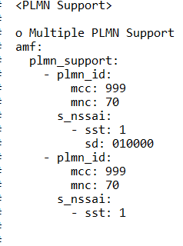

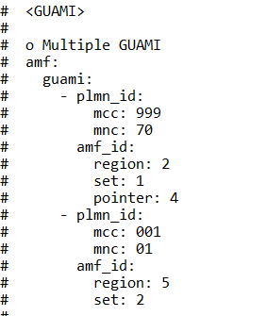

#### 客户价值：

支持多PLMN共享AMF接入。

### **3.3接入控制**

#### 功能说明：

支持配置限制PLMN的接入以及拒绝的原因值。

最大限制PLMN数量为8。

#### 相关配置：

在amf.yaml中如果没有开启配置，则所有PLMN都允许。如果增加了配置，则PLMN_id节点下面没有配置拒绝原因值的PLMN_id允许接入，配置了原因值的接入拒绝，拒绝的原因值为该配置的原因值，其他没有配置在列表中的PLMN则按default_reject_cause:原因值拒绝。

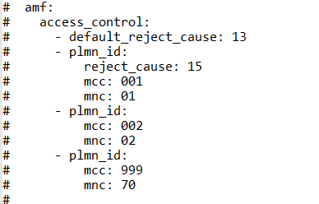

#### 客户价值：

限制PLMN接入，并可配置拒绝原因值。

### **3.4 帧路由**

#### 功能说明：

支持给用户分配地址段，网络侧可以直接访问地址段内的IP。

#### 相关配置：

本版本只能通过MANGDB的工具进行用户地址段的配置，还不能满足商用要求。

#### 客户价值：

支持CPE等类型终端分配地址段，可用通过网络侧的服务器，直接访问CPE下面连接的主机，简化组网和工程开通。

### **3.5 SUCI保护方式**

#### 功能说明：

2.6.4.1版本支持SUC I的3种保护方式：Null scheme、ECIES scheme profile A、ECIES scheme profile B

#### 相关配置：

无

#### 客户价值：

对齐了3GPP的协议要求，SIM卡使用不受限。

### **3.6 AMF新增配置定时器**

#### 功能说明：

版本2.6.4.1 AMF增加了t3502和t3512的灵活配置：

|  |  |  |
| --- | --- | --- |
| 定时器 | 版本默认值 | 说明 |
| t3502 | 720 seconds | UE注册５次失败后，发起注册周期定时器。3GPP协议默认值value: 720 # 12 minutes * 60 = 720 seconds。 |
| t3512 | 540 seconds | 周期注册定时器。3GPP协议默认值value: 3240 # 54 minutes * 60 = 3240 seconds。 |

#### 相关配置：

在amf.yaml中增加相关定时器的配置：示例如下图。

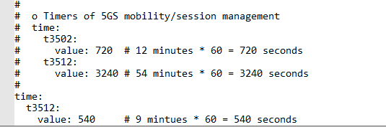

#### 客户价值：

对齐了3GPP的协议要求，开局后可以根据需要自己配置相关的定时器。

### **3.7网元选择**

#### 功能说明：

1. AMF通过TAC选择SMF
2. SMF通过 TAC选择UPF
3. SMF通过DNN选择UPF
4. SMF通过Cell ID选择UPF

#### 相关配置：

AMF通过TAC选择SMF：

AMF配置多个TAC，不同SMF配置不同的TAC。

SMF的网元选择配置：

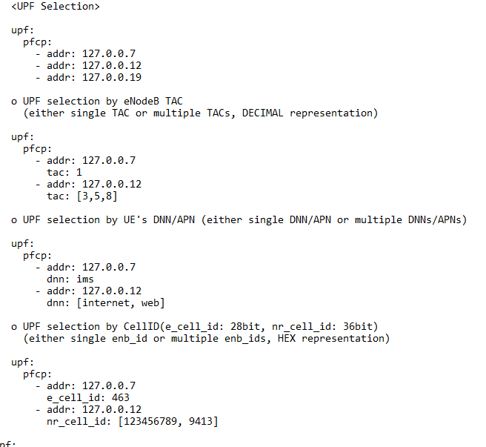

#### 客户价值：

为不同的用户部署不同UPF，起到分流和业务安全隔离等作用。

### **3.8 支持TLS**

#### 功能说明：

核心网之间SBI接口的HTTPs安全层支持TLS，通过各网元的SBI接口的配置文件开启相关的功能。

#### 相关配置：

各网元的配置文件的SBI接口的配置。

#### 客户价值：

增加核心网NF功能之间的网络传输的安全性，符合5G的基本安全要求。

## **4支持的容量说明**

|  |  |  |  |
| --- | --- | --- | --- |
| 控制项 | 控制项含义 | 项目值 | 备注 |
| MAX_NUM_OF_UE | 最大用户数 | 20000 | 为默认值，可配置 |
| OGS_MAX_NUM_OF_CELL_ID | 支持最大小区数 | 16 |  |
| OGS_MAX_NUM_OF_ENB_ID | 支持最大NB数量 | 16 |  |
| OGS_MAX_NUM_OF_DNN | 支持最大DNN数 | 16 |  |
| OGS_MAX_NUM_OF_BPLMN | 最大更好PLMN最大数 | 6 |  |
| OGS_MAX_NUM_OF_ACCESS_CONTROL | 支持最大接入控制的PLMN数 | 8 |  |
| OGS_MAX_NUM_OF_SERVED_GUAMI | 支持最大GUAMI数 | 8 |  |
| OGS_MAX_NUM_OF_SERVED_TAI | 支持最大的TAI数 | 16 |  |
| OGS_MAX_NUM_OF_FLOW_IN_PDR | 流支持的最大PDR数 | 8 |  |
| OGS_MAX_NUM_OF_FLOW_IN_BEARER | 承载支持的最大流数 | 16 |  |
| OGS_MAX_NUM_OF_FRAMED_ROUTES_IN_PDI | 单PDR支持最大的帧路由数 | 8 |  |
| OGS_MAX_NUM_OF_SLICE | 单站支持最大的切片数 | 6 |  |
| OGS_MAX_NUM_OF_SESS | 每用户 | 4 |  |
| OGS_MAX_NUM_OF_BEARER | 每SESS | 4 |  |
| OGS_BEARER_PER_UE | 每用户 | 8 |  |
| OGS_MAX_NUM_OF_PACKET_BUFFER | 每用户 | 64 |  |
| OGS_MAX_NUM_OF_SUBNET | SMF支持用户地址段数 | 16 |  |
| MAX_SPS_NUM | 最大SPS服务数 | 15 |  |
| MAX_UE_NUM_SINGLE_NG | 单基站站用户数 | 2048 | 对基站的复位处理有影响 |

**注：除了最大用户数，对原版本的限制没有修改，后期随时可修改，目前先做一个整理。**

## **5支持性能说明**

**测试条件：**

服务器：Intel(R) Xeon(R) Silver 4216 CPU @ 2.10GHz 8core CPU MHz:2095.077

NF配置：1个AMF（1个ICPS、2个SPS服务），2个SMF，2个UPF，2个UDR，2个PCF，2个UDM，其他NF为1个。

**测试用例：**

1W用户，20个测试线程并发registration

**测试结果：**

注册用时：14s，相当于：714pps/s

（改造前用户注册用时：29s，相当于：344pps/s。）

**测试结论：**

受限周边网元的能力，目前的条件不能测试出AMF的最大性能，从目前的测试结果看通过AMF的多服务改造，AMF的性能有较大的提升。

## **6 支持的接口**

|  |  |  |
| --- | --- | --- |
| 接口 | 对接网元 | 接口协议 |
| N1 | UE--AMF | NAS　 TS24.501 |
| N2 | AN--AMF | NGAP TS38.413 |
| N3 | AN--UPF | GTPv1 TS29.281 |
| N4 | SMF--UPF | PFCP TS29.244 |
| N5 | PCF--AF | http2 |
| N6 | UPF--DN | IP 协议 |
| N7 | SMF--PCF | http2 TS 29.512 |
| N8 | AMF--UDM | http2 TS 29.503 |
| N10 | SMF--UDM | http2 TS 29.503 |
| N11 | AMF--SMF | http2 TS 29.502 |
| N12 | AMF--AUSF | http2 TS 29.509 |
| N13 | AUSF-UDM | http2 TS 29.503 |
| N15 | AMF--PCF | http2 TS 29.507 |
| N22 | AMF--NSSF | http2 TS 29.531 |
| **Nnrf** | NRF | http2 TS 29.510 |
| Rx | PCF-IMS | Diameter TS 29.214 |

## **7新增测试用例**

#### 功能说明：

|  |  |  |  |
| --- | --- | --- | --- |
| 测试用例 | 场景 | 使用方法 | 备注 |
| \tests\vonr\vonr-multi-ue-test.c | VONR业务多用户多场景并发循环（qos_flow+simple test1+AF test+session test） | vonr -T 线程数 -n 单线程用户数 -w 循环次数 | 示例./vonr -T 5 -n 4 -w 100  （手工单次执行可以执行7个线程并发，循环执行，执行5个线程。）线程数大于等于2执行执行词用例，小于2时，执行独立的单用户用例。 |
| \tests\regmutil\single-ue-multi-test.c | 单用户多场景循环 | ./regmutil -w 循环次数  如果AMF多个SPS服务  则携带多服务指示参数./regmutil -s 1 | 示例./regmutil -w 2或./regmutil -w 2 -s 1 |
| \tests\regmutil\multi-ue-multi-test2.c | 多用户多场景并发循环 | ./regmutil -T 线程数 -n 单线程用户数 -w 循环次数（线程数要大于等于2，位1时执行单用户多场景用例） | 示例./regmutil -T 2 -n 3 -w 2 |
| \tests\registration |  | 如果AMF多个SPS服务  则携带多服务指示参数./registration -s 1 |  |

#### 相关配置：

无

#### 客户价值

版本发布前的小话务多场景的并发测试。